МБОУ ВЫШЕГОРОДСКАЯ ШКОЛА - ИНТЕРНАТ
ДЛЯ ОБУЧАЮЩИХСЯ С ОВЗ

Внеклассное мероприятие во IV группе
Беседа "Пасха Христова"
(история праздника).

Подготовила
Воспитатель:
Левенко Виктория Михайловна

Цель:
Знакомство детей с христианским праздником Светлой Пасхи,
рассказать об обычаях и обрядах, связанных с праздником.
Задачи:
Развивающие:
Развивать духовно – нравственный потенциал воспитанников.
Образовательные:
Создать мотивацию праздника через знакомство с его историей, традициями, обычаями.
Воспитательные:
Познакомить детей с православным праздником «Праздник светлой пасхи», с его историей. Рассказать об обычаях и обрядах, связанных с праздником. Пробудить интерес детей к народной культуре. Воспитывать патриотические чувства к православным традициями русского народа, к народному творчеству

Ход занятия:
I. Орг. Момент.
Ребята, повернемся лицом друг к друга, улыбнемся пожелаем друг ик другу хорошего настроения, радости и интересной работы на занятии.
II. Беседа.
Тема сегодняшнего занятия: "Пасха Христова" История пасхи - это путешествие сквозь тысячилетия. Листая её страницы, можно каждый раз открывать для себя что-то новое, ведь история происхождения Пасхи- это переплетение традиций, верований и обычаев.
Давайте отправимся в такое путешествие! Вы согласны?
Иисус Христос был послан Богом на землю для нашего спасения от грехов (плохих поступков)
Он был добрым, справедливым, никогда и никого не осуждал и боролся со злом.
Цари боялись, что Иисус Христос станет сам правителем всего мира. И они казнили Его – распяли на кресте.
Казнили Иисуса Христа в пятницу. В это время земля содрогнулась и посыпались камни со скал и гор. Для людей это был самый грустный и скорбный день. Сегодня этот день называют СТРАСТНОЙ ПЯТНИЦЕЙ.
Ученики Христа после казни сняли его тело с креста и положили в пещеру и закрыли вход в неё огромным камнем.
В воскресенье женщины пришли к пещере и увидели, что вход в неё открыт. Женщины очень удивились, что такой огромный и тяжёлый камень отодвинут.
Ангел сообщил радостную новость о чудесном воскресении Христа. Христос воскрес – значит стал бессмертным.
Одна из женщин Мария Магдалина решила сообщить римскому императору о воскресении Христа. Она подарила императору яйцо, которое символизировало чудо. Но император сказал Марии: «Скорее
это яйцо станет красным, чем я поверю в то, что Иисус воскрес»
Яйцо тут же стало красным…С тех пор появилась традиция на Пасху яйца красить. У светлого праздника Воскресения- Христова свои традиции, обычаи, символы и связанные с ними древние ритуалы.
Пасхальный огонь, ключевая вода ручья, венок, яйца, куличи- все это символы Великого дня и имеют корни в далёком прошлом.
Огонь защищал наших предков от хищных зверей и нечистой силы, люди разводили костры, чтобы прогнать зиму и быстрее встретить весну. Пасхальный огонь воплотил в себе силу очага.

Пасхальный венок- олицетворение вечной жизни.

Яйцо символизировало маленькое чудо рождения. С яйцом много обычаев. На них наши предки писали молитвы, магические заклинания и знаки. Глубинный смысл вложен в простые узоры. К примеру, круг символизирует яркое солнце, а волнистые линии - символизируют океаны, моря.
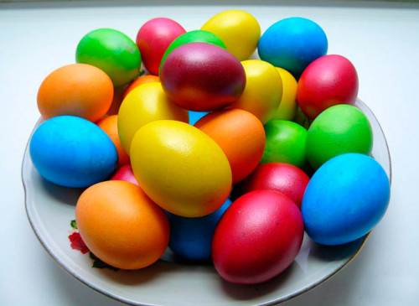
В праздник популярны яичные бои за пасхальной трапезой, или «чоканье» яйцами, как говорят в народе. Это простая и забавная игра: кто-то держит яйцо носиком вверх, а «соперник» бьёт его носиком другого яйца. У кого скорлупа не треснула ,тот и победил и продолжает « чокаться» с другим человеком.
Всю Светлую неделю длился праздник, стол оставался накрытым, приглашали к столу, угощали, особенно тех, кто не мог или не имел такой возможности.
Пасха – главный праздник христианского календаря. Недаром его называют «праздников праздник и торжество из торжеств».

III. Практическая часть.
А теперь предлагаю нарисовать рисунки «Пасха Христова» 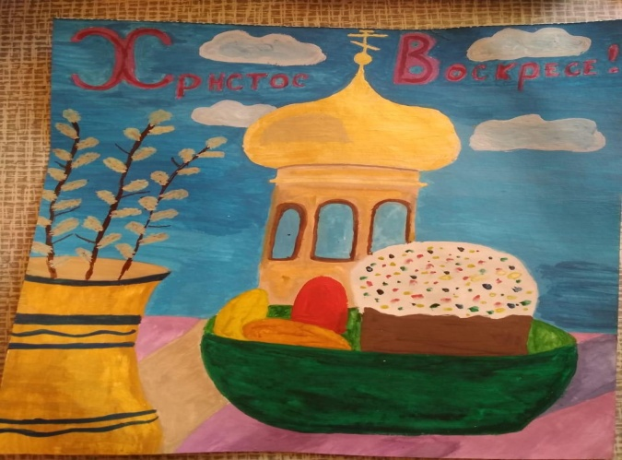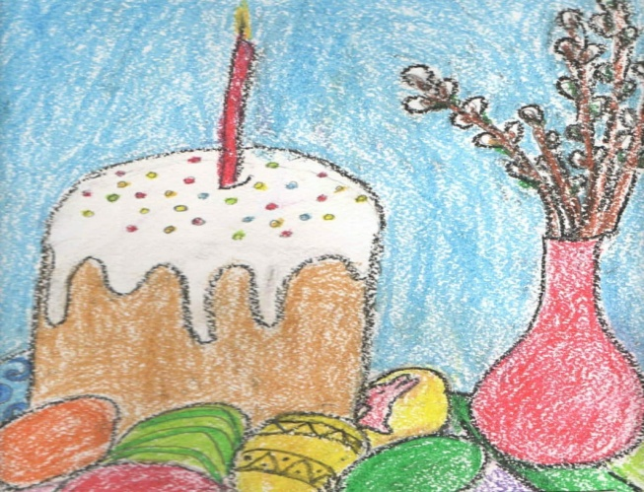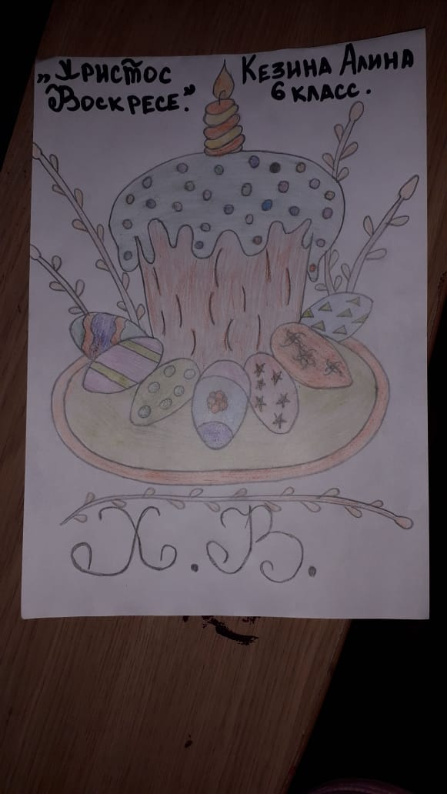
IV.Физминутка
1, 2, 3, 4, 5 –
Надо нам присесть и встать.
Руки развести пошире.
Наклониться – 3, 4.
И на месте поскакать.
На носок, потом на пятку.
Так мы делаем зарядку.

V. Подведение итогов работы:
Ребята какие у вас красивые рисунки к «Пасхи Христова». На этом наше занятие закончено. Спасибо

